**Урок – исследование** по окружающему миру в 1 классе

**Тема:** «Что такое хвоинки?

**Цели**: познакомить детей с хвойными деревьями, показать их красоту; учить распознавать сосну и ель по общему виду, веточкам, хвоинкам, шишкам, воспитывать бережное отношение к природе

**Планируемые достижения учащихся**: усвоить, что хвоинки – это листья хвойных деревьев; научиться различать сосну и ель.

   Ход урока.

      I.Организационный момент.

     II.Актуализация знаний.

- Ребята, вспомните , о чем мы говорили на прошлом уроке? (о листьях)

-И сегодня они снова на нашем уроке, а наши верные помощники Мудрая Черепашка и Вопросик хотят поиграть с вами в игру «Узнай лист». Листочки лежат в конверте № 1. Достаньте их, найдите и покажите лист дуба, клена, осины, березы. Молодцы! А как называются перечисленные деревья? (лиственные)

III. Самоопределение к деятельности

- Муравьишка  Вопросик приготовил для вас загадки. Отгадав их, вы узнаете, о каких деревьях пойдёт речь сегодня на уроке.

Её всегда в лесу найдёшь.

Пойдём гулять и встретим:

Стоит колючая ,как ёж

Зимою в платье летнем.

                                    (Ель)

  (На доске вывешиваются картинки)

       У меня длинней иголки,

Чем у ёлки.

Очень прямо я расту

В высоту.

Если я не на опушке.

Ветви – только на макушке. (Сосна)

-Скажите, как вы думаете, имеют ли эти деревья листья?  (Ответы детей).

Верны ли ваши ответы мы узнаем в процессе урока.

IV. Работа по теме

- А кто знает как называется эта группа деревьев? (хвойные)

1.Сравнение ели и сосны по внешнему виду. (**практическая работа)**

- Возьмите из лоточков веточки этих деревьев. Рассмотрите их внимательно. Сравните. Чем они различаются? (у сосны хвоинки длиннее, а у ели короче; у ели хвоинки расположены на ветке по одной, а у сосны по две) 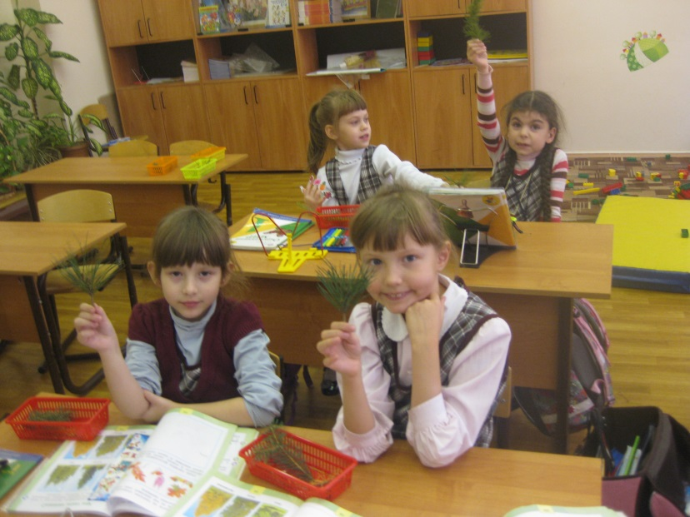

- Выполним задание в рабочей тетради на стр.20 № 2 (зарисовывают расположение хвоинок у сосны и ели)

- Теперь рассмотрите шишки. Сравните их. Зарисуйте в тетради.

V. Физкультминутка

Что растет на елке? (поднять плечи и опустить)

Шишки да иголки (растопырить пальцы)

Разноцветные шары (показать пальцами шар)

Не растут на елке (потрясти кистями рук)

VI. Продолжение работы по теме

2.Знакомство детей с ельником и сосновым бором.

-Какие деревья вы видите в этом лесу? (показ слайдов)

-Это еловый лес. Его называют ельник. В еловом лесу деревья стоят близко друг к другу, поэтому он густой и тенистый. В сумрачном  еловом лесу верится, что именно здесь жили Баба Яга и Леший и другие герои сказок, потому что даже в жаркий солнечный день в еловом лесу прохладно и темно.

-А что это за деревья?

-Это сосновый лес. Его называют – сосновый бор. Сосновый бор – это огромная фабрика кислорода, необходимая всему живому на земле. Легко и свободно дышится в сосновом лесу, светло и сухо в нём. Древесина – дар сосны. Она используется в строительстве кораблей и жилищ.

Откройте ваши учебники на с. 16. Рассмотрите рисунки и скажите, где расположена ель, а где – сосна? Положите веточку ели на рисунок ели, а веточку сосны на рисунок сосны.

-Как вы определили?  (Ответы детей).

3.Сравнение шишек.

Рассмотрите шишки. Сравните их. Покажите еловую шишку. Положите её на ветку ели.

Покажите сосновую шишку. Положите её на ветку сосны.

- Молодцы!

- Но Муравьишка Вопросик просит вас все-таки ответить на главный вопрос урока: Что такое хвоинки? (это листья)

-Хвоинки – это действительно листья, только особой формы – длинные и узкие. Они способны пережить зиму, потому что достаточно прочны. Восковая кожица не даёт хвоинкам пересохнуть. Хвоинки даже зимой обеспечивают дерево небольшим количеством пищи.

-Как вы думаете, меняется ли внешний вид этих деревьев с приходом осени?

-Да, ведь известна всем загадка: «Зимой и летом одним цветом». Эта загадка о наших красавицах.

Ведь недаром их называют «вечнозелёными».

- Ребята , в наших лоточках осталась еще одна веточка. Возьмите ее в руки.

-Можно ли его отнести к хвойным деревьям? Почему?

-Как расположены хвоинки? Посмотрите на слайде как выглядит это дерево летом и зимой.

-Чем оно отличается от других хвойных деревьев?

-Так как это дерево осенью желтеет и сбрасывает листья,  как это делают лиственные деревья, то отсюда такое название – лиственница.  (Слайд).

VII. Рефлексия. Подведение итогов.

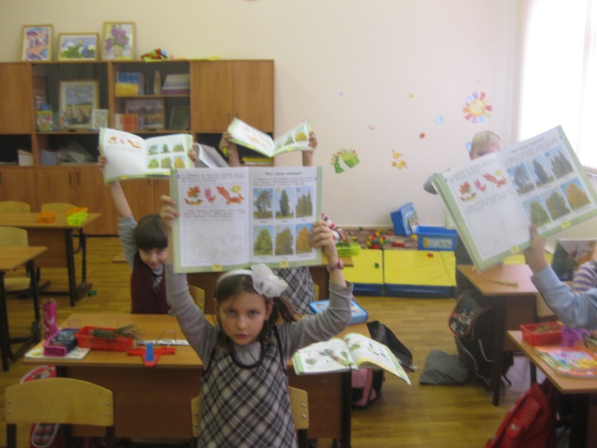

Продолжите предложения: - Сегодня на уроке я познакомился…

- Сегодня на уроке мне понравилось…

Давайте ответим на вопросы в учебнике (с.31 в рамке)

-Молодцы.  (Слайд)